Câu 1:

* Trình duyệt đang sử dụng là 1.1



* Phiên bản HTTP Server đang sử dụng là HTTP/1.1\r\n



Câu 2:

* Địa chỉ IP của máy là 192.168.135.157 (mạng 4g tự phát)

* Địa chỉ IP của web server là 192.168.135.193



Câu 3:

* Mã trạng thái trả về từ server: HTTP/1.1 200 OK\r\n (200)

Câu 4:

* Server đã trả về cho trình duyệt 307 byte nội dung

Câu 5:

* Không có “IF – MODIFIED – SINCE”

Câu 6:

* Server thật sự trả về nội dung của file HTML vì quá trình HTTP Request & HTTP Respone cơ bản diễn ra như sau: 1. Client yêu cầu file. 2. Server làm công việc đi tìm kiếm xem file ở đâu. \*ở bước này nếu như file cần tim đã có sẵn ở bộ nhớ đệm cache thì sẽ lấy từ cache đem về còn nếu file yêu cầu thực sự chưa có ở cache thì sẽ thực hiện tiếp bước Server tìm thấy và trả về cho Client. 4. Client download file và hiển thị cho người dùng. - Như vậy ta thấy trong trường hợp này. Server có trả về nội dung của file HTML vì trước khi truy cập trang web ta đã xóa cache của trình duyệt, nên khi ta gởi Request GET đầu tiên lên server để yêu cầu server trả file về,file này chưa hề được lưu trong bộ nhớ Cache ở client nên sẽ tải file trực tiếp từ server

Câu 7:

* HTTP Get thứ 2 không có nhưng HTTP Get thứ 3 có, giá trị là: Tue, 11 Oct 2022 07:05:01 GMT\r\n

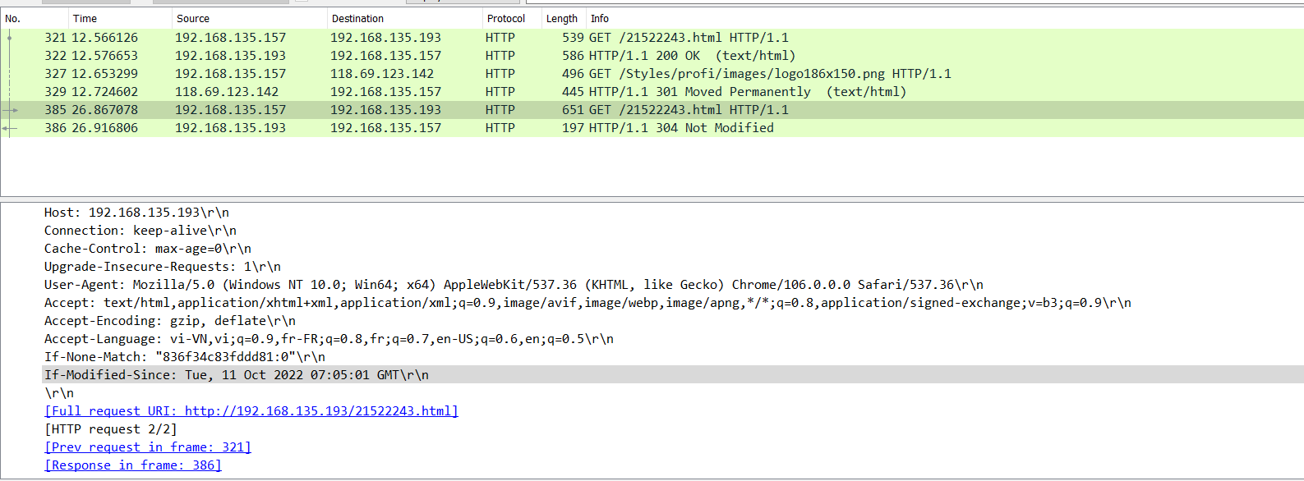

Câu 8:

* HTTP Get thứ 2 là: HTTP/1.1 301 Moved Permanently\r\n (301, có nghĩa là URL của tài nguyên được yêu cầu đã được thay đổi vĩnh viễn. URL mới được đưa ra trong phản hồi.)

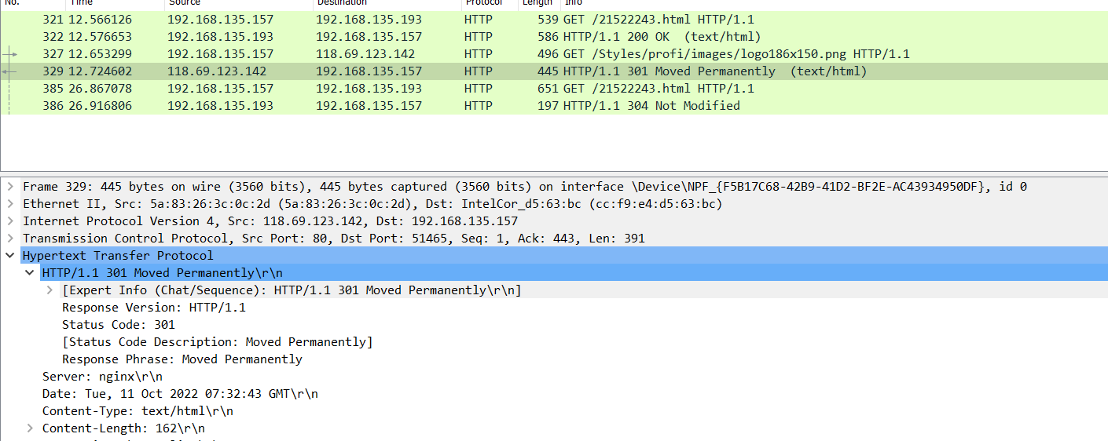

* HTTP Get thứ 3 là: HTTP/1.1 304 Not Modified\r\n (304, có nghĩa là điều này được sử dụng cho mục đích lưu vào bộ nhớ đệm. Nó cho máy khách biết rằng phản hồi chưa được sửa đổi, vì vậy máy khách có thể tiếp tục sử dụng cùng một phiên bản phản hồi được lưu trong bộ nhớ cache.)

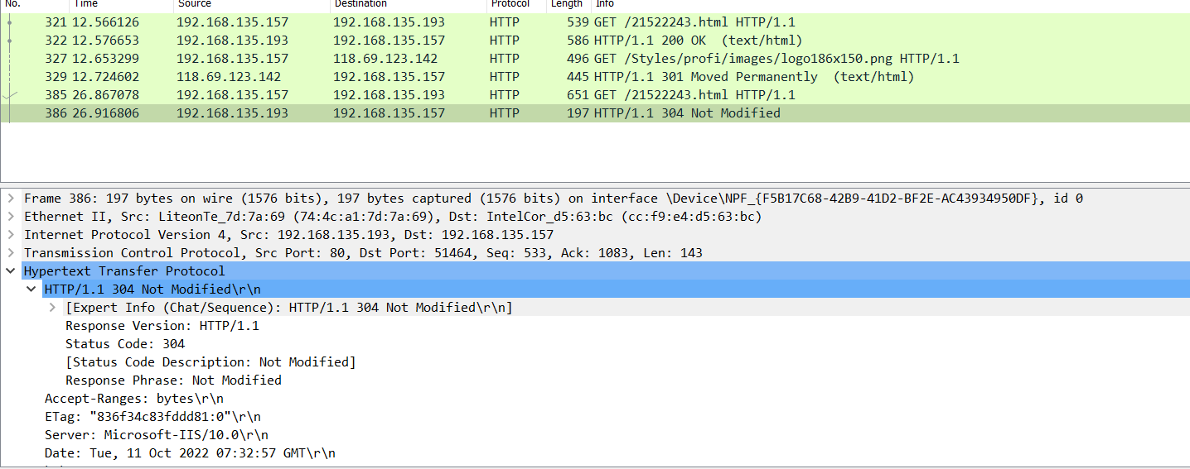

* Server không thực sự gửi nội dung của file

* Ở hình ảnh trên giúp ta so sánh được giữa lần GET 1 và lần GET 2, ở lần GET đầu tiên file chúng ta request không có sẵn trong cache nên ta phải lên trực tiếp server để lấy về và khi server phản hồi lại nội dung chúng ta cần cũng đồng thời lưu một vào cache của trình duyệt luôn kèm theo Header Last-Modified để kèm theo thời gian cuối cùng chỉnh sửa file và thông số Etag dung để đại diện cho file đó.Nhưng ở lần GET 2 ta lại gởi một request trùng ở GET 1 và nó đã được lưu trong cache trình duyệt ở lần responde 1. Ta có thểthấy được 2 Request trùng nhau thông qua dòng Etag và If-modified-since trả về giá trị giống ở lần 1, nên lúc này ta chỉ cần lấy lại file này tại Cache mà không cần lên Server để lấy nên Server không trả về nội dung đó nữa và phản hồi với mã trạng thái 304

Câu 9:

* Có 3 cái Get, đến những địa chỉ: 192.168.135.193 và 118.69.123.142

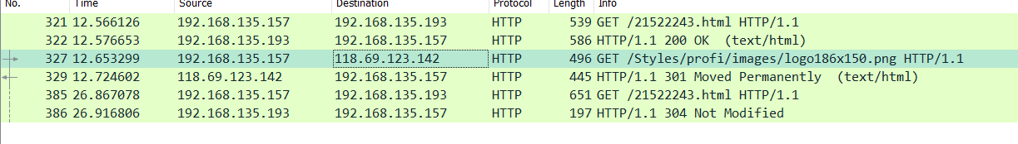

Câu 10:

* Trình diệt gửi 1 get



* Dòng “THE BILL OF RIGHTS” được chứa trong gói tin phản hồi thứ 46



Câu 11:

* Cần 2 TCP segments để chứa hết HTTP respone.

Câu 12:

* Mã trạng thái là 401. 401 Unauthorized: Header yêu cầu không chứa mã xác thực cần thiết và client bị từ chối truy cập.

Câu 13:

* Xuất hiện một trường dữ liệu mới là trường authorizationtrong HTTP GET 2. Wireshark bắt được username và password được ngăn cách bởi kí tự“:”(wireshark-students:network)

